Муниципальное автономное дошкольное образовательное учреждение
«Детский сад №24 «Дельфинчик»
общеразвивающего вида с приоритетным осуществлением деятельности по физическому развитию воспитанников

Познавательно-исследовательский проект
«От простуды и ангины помогают витамины»

Разработчик:
Ильичева Е. А.

2022 год

https://24vs.tvoysadik.ru/site/pub?id=679
Вид проекта: познавательно-исследовательский.
Длительность проекта: 1 месяц.
Участники проекта: дети 5 – 6 лет. Воспитатели и родители.
Проблемное поле: недостаток витаминов в детском организме в зимне-весенний период; познавательная активность детей по теме «Что полезно и что вредно для здоровья».
Цель проекта: дополнение и закрепление знаний детей о витаминах, их пользе для здоровья человека; познакомить детей с витаминами А, В, С, Д, раскрыть значение для человека тех или иных витаминов, содержащихся в овощах или фруктах.
Актуальность проблемы.
Здоровье человека во многом зависит от того, на сколько полезную пищу мы употребляем. Польза продуктов основана на содержание в них полезных веществ- витаминов и микроэлементов.
Особенно важны витамины в рационе детей. Им они необходимы для роста, правильного формирования мышечной, костной и других систем. Работая в детском саду с детьми, беседуя с ними, мы заметили, что большинство детей отдает предпочтение «вредной» пище. Многие дети имеют проблемы с избыточным весом. Ухудшение здоровья подрастающего поколения (по данным НИИ гигиены и охраны детей, в России 60% детей в возрасте от 3 до 7 лет имеют
функциональные отклонения в состоянии здоровья). Правильное, сбалансированное питание, содержащее необходимое количество витаминов, повышает устойчивость к неблагоприятным воздействиям. Наиболее важно соблюдение принципов рационального питания детей раннего и дошкольного возраста. Этот период характеризуется интенсивными процессами роста, совершенствованием функций многих органов и систем, особенно нервной системы, усиленными процессами обмена веществ, развитием моторной деятельности. Рациональное сбалансированное питание предусматривает использование необходимого набора продуктов, содержащих все пищевые компоненты, витамины, микроэлементы в соответствии с возрастными потребностями растущего организма. Дети не могут самостоятельно оценить полезность здоровой пищи. Правильное питание лежит в основе крепкого здоровья и долголетия, хорошего настроения и работоспособности. Чтобы решить эту проблему и научить детей правильно питаться был разработан и реализован данный проект.
Именно поэтому было решено провести исследовательскую работу на эту тему: «Что такое витамины? В данном проекте дети узнают:
- что такое витамины и какова их роль в организме человека;
- рассмотрят виды витаминов;
- выяснят, какие витамины содержаться в разных продуктах и почему эти продукты полезны человеку;

Этапы работы над проектом.
Подготовительный этап:
- Подготовка методического обеспечения – определение содержания проекта, подбор пособий, литературы, дидактических и сюжетно-ролевых игр и др.
- Беседы с родителями о проекте и консультация на тему: «О ценности продуктов питания: овощей и фруктов».
Основной этап:
- Беседы с детьми «Что такое витамины, для чего они нужны человеку?», «В каких продуктах живут витамины?». (приложение 1)
- Пословицы, поговорки. ( приложение 2)
- Чтение художественной произведений Д. Хармс «Очень, очень вкусный пирог», Н. Кончаловская « Про овощи», Т. Петухова «Капуста», В. Коркин « Что растет на нашей грядке», А. Прокофиев «Огород», «Капуста», Е. Трутнева « В магазине овощном», Ю. Тувим «Овощи», С. Полякова «В огороде».
- Отгадывание загадок об овощах и фруктах (приложение 2)
- Дидактические игры (Приложение 3)
- Рисование «Веселые витаминки».(приложение 7)

- Уход и наблюдение за выращиванием овощных культур на мини- огороде (укроп, петрушка, тыква, томат)( приложение 8)

- Консультация для родителей «Разговоры о правильном питании».(приложение 4)
Заключительный этап:
- Составление интеллектуальной карты «Где живут витамины?», (приложение5)
- Изготовление лэпбука «Витамины».(приложение 6)

Приложения 1

Беседа «Зачем нужны витамины?»
Цель: Рассказать о значении витаминов для здоровья и хорошего настроения, обобщить и закрепить понятия «овощи» и «фрукты».
Развивающие задачи - формировать у детей осознанное отношение к своей жизни, своему здоровью.
Ход беседы:
Воспитатель: Ребята, вчера мне рассказали, что наши дети в детском саду стали чаще болеть, им не хватает витаминов. Витамины очень нужны детям для укрепления организма. Их дети очень любят. Витамины очень полезные.
- А вы, ребята, пробовали витамины?
-А для чего нужны витамины?
Конечно, витамины есть не только в таблетках, но и во многих продуктах.
- А в каких продуктах есть витамины?
Нужно есть больше овощей и фруктов. В них много витаминов А, В, С, Д. В каких продуктах они содержатся и для чего нужны.
Витамин А - Важен для зрения.
Витамин В – Важен для сердца
Витамин С – Для иммунитета (от простуды).
Витамин Д – Для костей и настроения.
2. «Какие продукты полезны для здоровья и какие витамины содержаться в них»
Витамин А очень важен для зрения. Содержится он в моркови, тыкве, сладком перце. Картофеле, персиках, абрикосах, яйцах, рыбе, петрушке.
Витамин В помогает хорошо работать главному нашему органу – сердцу. Содержится в твороге, овсяных хлопьях, зеленом горошке, бананах, черешне, клубнике, капусте, бобовых, молоке.
Витамин Д укрепляет наши ноги и руки, больше всего его содержится в рыбьем жире, рыбе, яичном желтке, говядине, грибах.
Витамин С укрепляет наш организм, делает человека здоровым, не поверженным простудам. Содержится в яблоках, клубнике, черной смородине, шиповнике, лимоне, цветной капусте, зеленом горошке.
Лук и чеснок с давних пор славились своими лечебными свойствами. В этих овощах большое количество витамина С. Вдыхание паров лука и чеснока хорошо помогает при кашле, ангине. Кашица лука и чеснока помогает при насморке. Оба эти растения служат нам и пищей, и лекарством.

Всего 400 лет назад наши предки и не знали о существовании огурцов. А сегодня, к кому бы вы ни зашли в гости, вам обязательно предложат какое-нибудь блюдо из огурцов: салат, винегрет или просто солёные огурчики.
В моркови содержится большое количество витамина А, который укрепляет организм и защищает его от инфекций, а так же положительно действует на зрение. Однако морковь — это не только копилка витамина А. В ней содержится чуть ли не весь витаминный алфавит.
Столовая свекла принадлежит к числу самых полезных овощей. В ней много аскорбиновой кислоты (витамина С) и витамина В. Если мы хотим сохранить в свекле больше витаминов, то её надо есть сырую.
Помидор, или томат, попал к нам из Южной Америки. Сначала томат служил для украшения клумб и подоконников. Затем его стали выращивать как лекарственное растение, и только потом он поселился на огородах и его стали употреблять в пищу. В помидорах содержатся витамины С и В.
Яблоки — самый ценный фрукт из наших отечественных плодов. Среди фруктов это, можно сказать, наш хлеб насущный. Свежие яблоки у нас не переводятся почти целый год. Они придают силу, продлевают молодость и помогают бороться с болезнями.

После яблок груши у нас самые распространённые фрукты. О груше узнали позже, чем о яблоне. Древние медики использовали грушевый сок для утоления жажды у больных с повышенной температурой тела. Грушевым соком и отваром лечили расстройство желудка. В грушах много витаминов В и С.
Апельсины появились в России в XVIII веке. Но само растение не выносит холодов. Поэтому вырастить их можно только в оранжереях — теплицах.
Если вы хотите хорошо расти, хорошо видеть и иметь крепкие зубы, вам нужен Витамин А.
Если вы хотите быть сильными, иметь хороший аппетит и не хотите огорчаться по пустякам, вам нужен Витамин В.
Если вы хотите реже простужаться, быть бодрыми, быстрее выздоравливать при болезни, вам нужен Витамин С.
Если будешь есть морковку, будешь бегать стометровку. Если съешь ты огурец, будешь просто молодец! Положи лимончик в чай - выпей витаминный рай! Овощи и фрукты - самые витаминные продукты! Вот какие полезные овощи и фрукты!

Приложение 2
Пословицы и поговорки:

Репка, яблоко, морковка – зубкам нашим тренировка.
Сахар зубы разрушает, а морковь укрепляет.
Чеснок да лук от семи недуг.
Ешь правильно – и лекарства не надобно.
Зелень на столе- здоровье на сто лет.
Обед без овощей- праздник без ужина.
Овощи-кладовая здоровья.
Свекла красная девица, до с зеленою косицей, на столе она царица, для здоровья пригодиться.
Морковь прибавляет кровь.

Загадки:
1.Очень яркая девица
Летом прячется в темнице.
Любят зайчики и детки
В свежем виде и в котлетках.
Эта рыжая плутовка
Называется.. (морковка).

2.Говорят, на вкус и цвет
Никаких подружек нет.
Но она для всех мила,
И полезна, и вкусна.
К сентябрю земля намокла -
Мы выкапываем … (свѐклу).

3.Я – и свежий, и солѐный,
Весь пупырчатый, зелѐный.
Не забудь меня, дружок,
Запасай здоровье впрок. (огурец).

4.Жѐлтый цитрусовый плод
В странах солнечных растѐт.
Витаминов кладезь он,
А зовут его.. . (лимон).

5. Чтоб быть здоровым без заминок,
Ешь побольше… (витаминов).

Приложение 3
Дидактические игры
«Где живут витамины?»
Цель: познакомить детей с витаминами и их источниками.
Ход игры: на столе раскладываются картинки с продуктами. Детям нужно разложить их по «домикам» — группам, обозначенным буквами А, В, С, D. Например, витамин А содержится в моркови, абрикосе, яйцах, витамине С — в апельсинах, лимонах, луке, витамине D — в молоке, рыбе. В конце можно обсудить, для чего нужен каждый витамин.

«Полезно — вредно»
Цель: закрепить знания о том, какие продукты полезны, а какие нет.
Ход игры:
1.Подготовьте картинки с изображениями продуктов.
2.Разделите игровое поле на две части (например, зелёную и красную).
3.Предложите детям разложить картинки: в одну часть — полезные продукты, в другую — вредные.

«Дерево здоровья»
Цель: закреплять знания у детей о вредных и полезных продуктах питания.
Игровые правила: распределить картинки на листочках по соответствующим деревьям.
Игровые действия: определение полезности или вредности изображения на картинке.
Ход игры: Воспитатель предлагает детям разделиться на две команды, выбрав для себя дерево «здоровья» или дерево «нездоровья» и включает легкую музыку.
соответствующим деревьям. Как музыка остановилась, воспитатель подводит итоги выполнения задания. Количество игроков 8-10 человек.

«Что, где растет?»
Цель: закрепить знания детей о том, где растут те или иные продукты питания.
Ход игры: Дети сидят или стоят полукругом, воспитатель перед ними. Она показывает по одной картинке с изображением овощей, фруктов, хлебных изделий, масла, сыра и т.д. Дети должны отгадать, где они растут.

«Соберем урожай»
Цель: закрепить обобщенные слова: фрукты, овощи, умение раскладывать их в соответствующую тару.
Ход игры: Воспитатель разбрасывает по полу, земле картинки, например, с изображением фруктов и овощей. По сигналу «1, 2, 3 — фрукты, овощи собери» дети собирают фрукты в вазу или корзину (нарисованы ваза, корзина с прорезями)

«Совершенно верно»
Цель: закрепить знания детей о полезных и вредных продуктах
Ход игры:
Воспитатель произносит фразы, если дети согласны, они произносят «Правильно, правильно, совершенно верно», если не согласны – топают ногами)
- Ешь по - больше апельсинов, пей морковный вкусный сок. И тогда ты точно будешь очень строен и высок!
- Если хочешь толстым быть надо сладкое любить, Ешь конфеты, жуй ирис – толстым стань, как кипарис!
- Чтобы правильно питаться вы запомните совет: ешьте фрукты, кашу с маслом, рыбу, мед и винегрет!
- Не забудь перед обедом пирожком перекусить, кушай много, чтоб по больше свой желудок загрузить!
- Наша Люба булки ела и ужасно растолстела. Хочет в гости к нам прийти, но в дверь не может проползти!
- Нет полезнее продуктов – вкусных овощей и фруктов – и Сереже, и Ирине, всем полезны витамины!
- Если хочешь быть здоровым, правильно питайся, ешь по - больше овощей, с болезнями не

Приложение 4
Консультация для родителей.
«Витамины. Зачем они нужны детям?»
Все родители знают о пользе витаминов в рационе детей и стараются разнообразить питание малышей, угощая их разными блюдами и продуктами. Именно вопросы обеспеченности витаминами, влияние дефицита этих соединений на обмен веществ и иммунитет волнует родителей. Они интересуются, нужно ли дополнительно принимать их в виде препаратов, не повлияет ли это на работу нервной системы, обмен гормонов или развитие определенных болезней? Стоит ли стараться пополнить запасы витаминов только за счет продуктов, или дети могут получать их дополнительно в растворах, каплях или таблетках?
Что называют витаминами?
Особая группа органических соединений, не имеющая питательной ценности, но активно участвующая в регуляции обмена веществ, называется витаминами. С точки зрения биохимии витамины обладают функциями катализаторов — существенно ускоряют скорость метаболических процессов, что помогает активному росту и развитию детей. Если витамины не поступают ежедневно и в нужном объеме, могут возникать сбои в обмене веществ, могут формироваться расстройства работы иммунной и нервной системы, нарушается синтез гормонов, могут развиваться болезни (рахит, цинга и другие).
Витамины активно участвуют в развитии и становлении иммунитета ребенка, согласованной работе клеточного и гуморального его звена, стимулируют кроветворение. Не менее важна их роль в работе сердца и респираторного тракта, а также большинства внутренних органов.

Роль витаминов в балансе гормонов и гомеостазе.
Достаточное поступление витаминов позволяет развиваться и работать головному и спинному мозгу, а также способствует активности эндокринной системы. При их непосредственном участии синтезируются многие гормоны, и нехватка гормонов может быть одним из факторов, приводящих к эндокринным нарушениям. Так, витамин В2 принимает участие в синтезе гормонов щитовидной железы. Активизирует работу щитовидной железы присутствие витамина А, и его гипервитаминоз может грозить расстройствами обменных процессов, регулируемых тиреоидными гормонами. А вот витамины В1 и Р снижают ее функциональную активность. Рибофлавин (В6) подавляет гормоны стресса, регулируя синтез кортизола. Известна роль в гормональной регуляции обмена кальция достаточного количества витамина D.
Поступление витаминов в тело детей должно быть регулярным, другие витамины не могут заменить собой недостающие, и даже незначительный дефицит одного из элементов существенно влияет на обмен веществ.

Питание и обеспеченность витаминами.
Естественно, что подавляющая часть этих соединений поступает с питанием, и задача родителей — обеспечить разнообразные и максимально полезные продукты в рационе ребенка. Но даже при сбалансированном питании не всегда дети могут получить суточную дозу витаминов из пищи. Все это связано с тем, что количество витаминов в продуктах существенно разнится в зависимости от способа приготовления, хранения продуктов и предварительной обработки. Так, варка овощей разрушает в них до 70% витамина С, а консервирование снижает уровень витаминов группы В наполовину. Питание ребенка должно, по возможности, включать в себя свежие и минимально обработанные продукты — фрукты и овощи целиком или нарезкой, отварное мясо, молочные продукты без консервантов и красителей, ароматизаторов. Избыток в питании продуктов, подвергнутых пастеризации, замороженных или длительно хранившихся, снижает количество витаминов в блюдах.

Влияние дефицита витаминов на обмен веществ.
Если питание ребенка не сбалансировано, он получает недостаточное количество витаминов, то это существенно влияет на обмен веществ и работы органов и систем. Наиболее активно это отражается на иммунной защите организма, особенно при нехватке таких веществ, как аскорбиновая кислота, витамины В1 и В12, жирорастворимые А и D. Менее выраженно влияет на работу гуморального и клеточного звена иммунитета недостаток токоферола (витамина Е), а также В5 и В2.

При нехватке ретинола возникают специфические изменения в обмене веществ, приводящие к подавлению противоинфекционного иммунитета и снижению выработки антител, подавлению фагоцитарной функции лейкоцитов. У детей с рахитом, развивающимся на фоне дефицита витамина D, инфекции принимают тяжелое и затяжное течение. Снижение поступления витаминов группы В приводит к изменениям обмена веществ, что снижает бактерицидные свойства крови и снижает сопротивляемость организма.

Какие дети чаще страдают от гиповитаминоза?
Наиболее часто от проявлений гиповитаминоза страдают дети годовалого возраста, у которых истощаются запасы витаминов, полученных внутриутробно и с грудным молоком, а также подростки, у которых резко ускоряется обмен веществ и ростовые процессы. Больше рискуют дети, которые подвержены высоким физическим нагрузкам и эмоциональным стрессам. Дефицит жирорастворимых витаминов и В12 имеется у тех детей, которые придерживаются вегетарианского питания.
Проблема витаминной обеспеченности формируется у тех, кто имеет либо недостаточное поступление этих веществ с пищей, либо повышенные расходы их на нужды тела, страдает заболеваниями пищеварения, которые нарушают всасывание витаминов в кишечнике.
Причинами для гиповитаминоза могут стать недостаточное питание, избыток углеводов с дефицитом белка. Также будет опасно постоянное потребление вареных, консервированных продуктов с дефицитом свежей плодоовощной продукции. Могут приводить к нарушению усвоения витаминов такие патологии у детей, как болезни печени и функциональные расстройства желчевыделения, проблемы поджелудочной железы и воспалительные поражения кишечника. Проблемы с почками могут усиливать потери витаминов с мочой. Затрудняют усвоение витаминов применение некоторых медикаментов, глистные инвазии. Важно всегда разбираться в том, какие причины и условия формируют гиповитаминоз, так как простое применение аптечных витаминов может не восполнить потери в таких ситуациях

Приложение 5
Интеллект- карта «Где живут витамины».
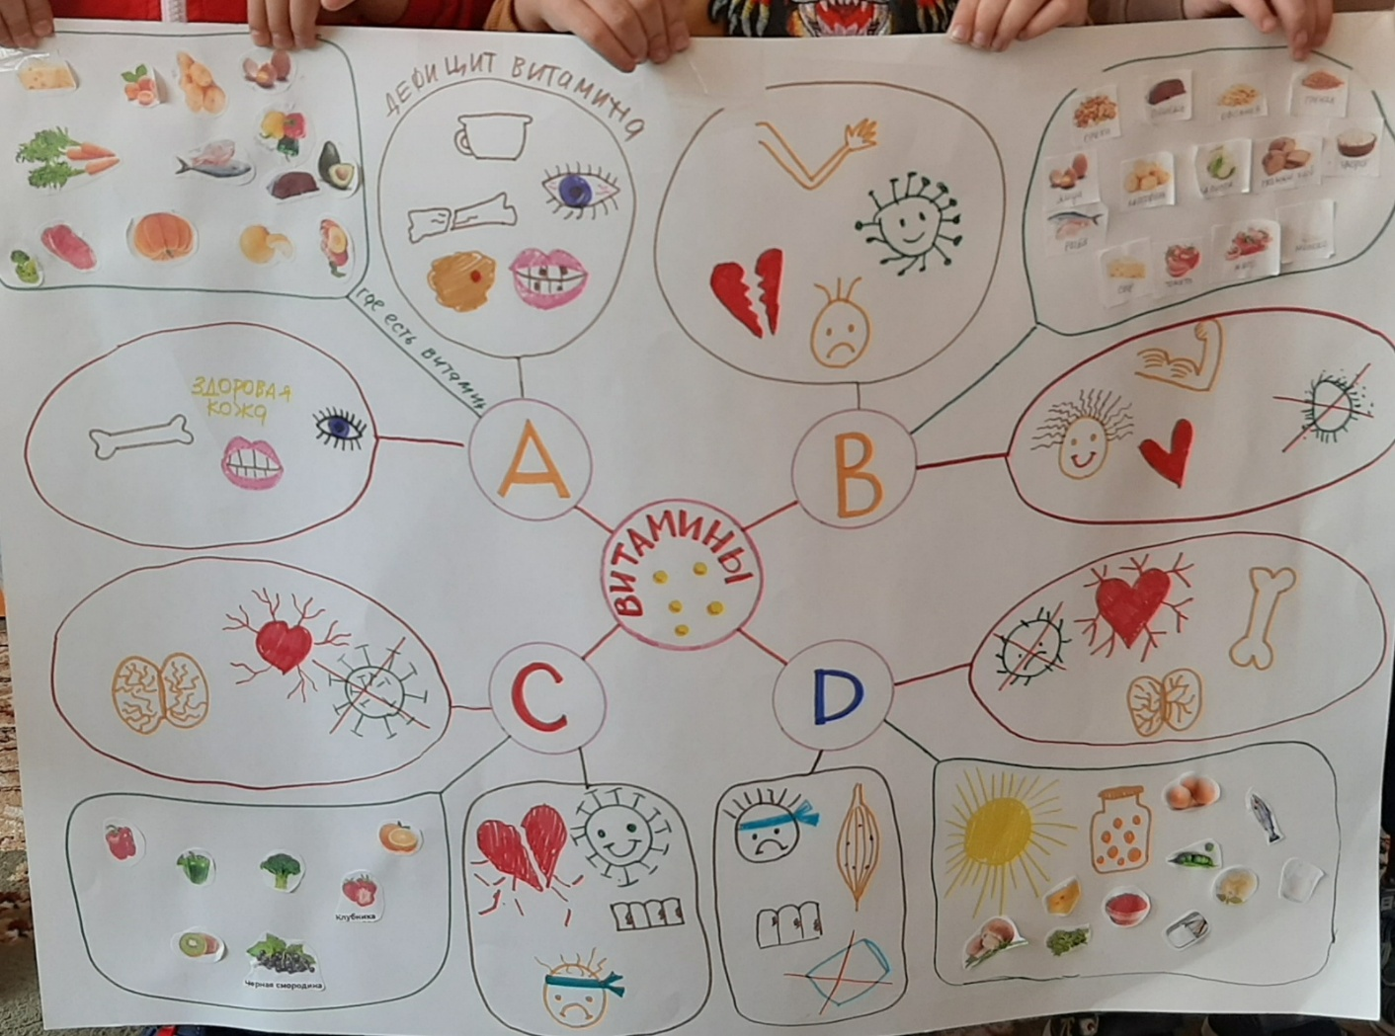
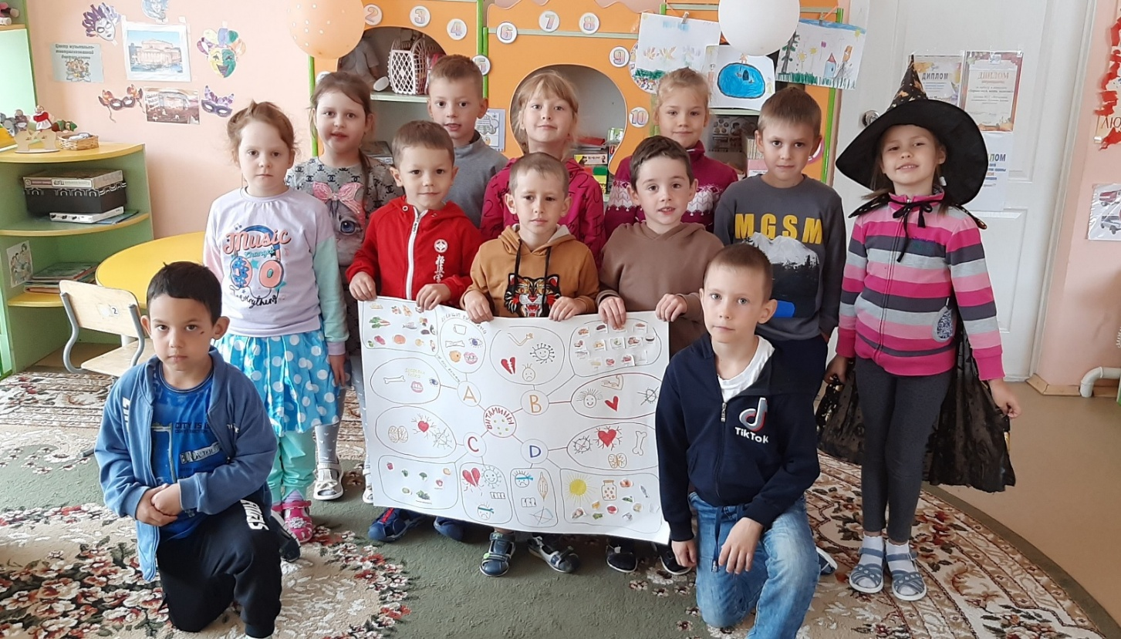

Приложение 6
Лэпбук «Витамины»
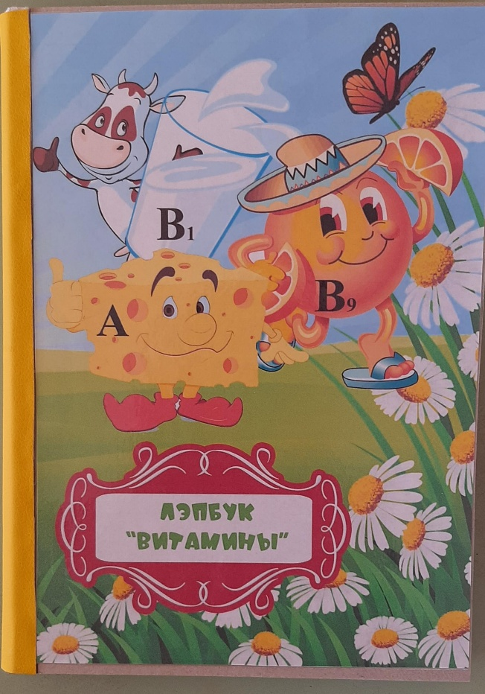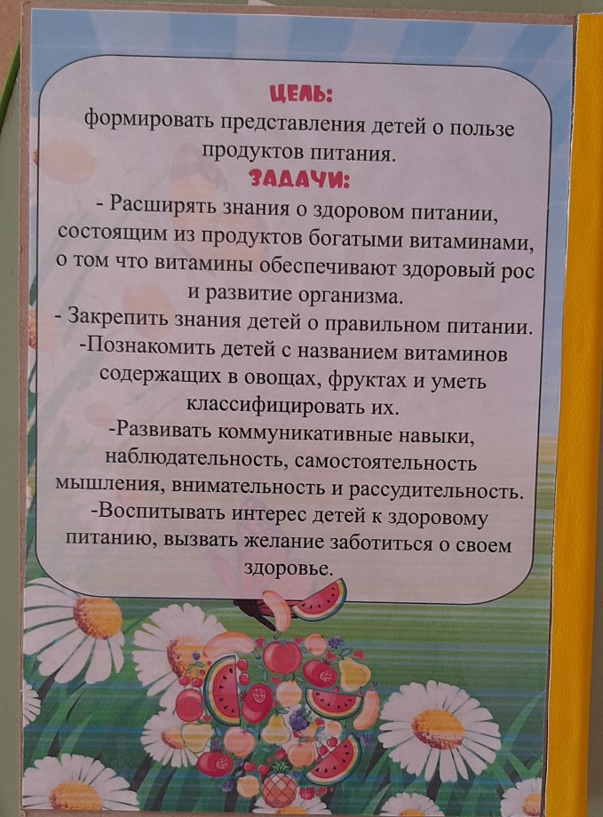

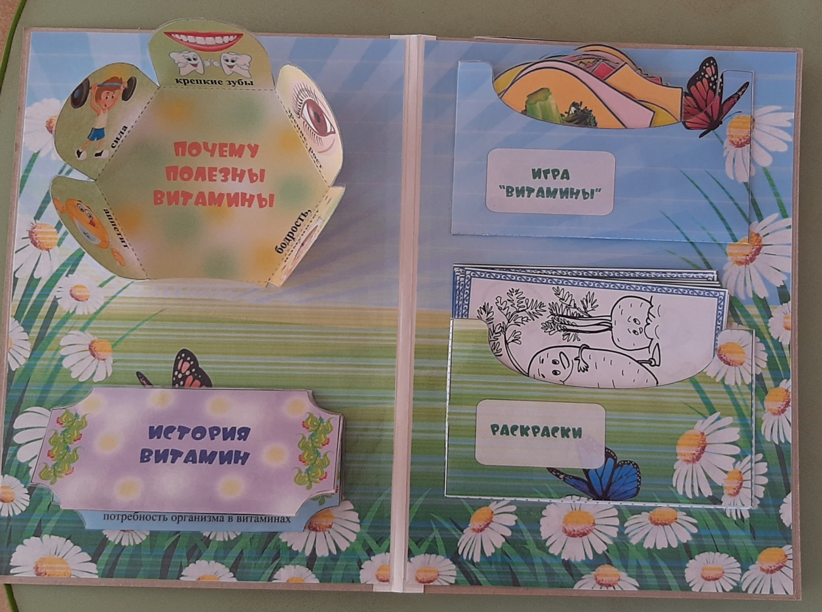

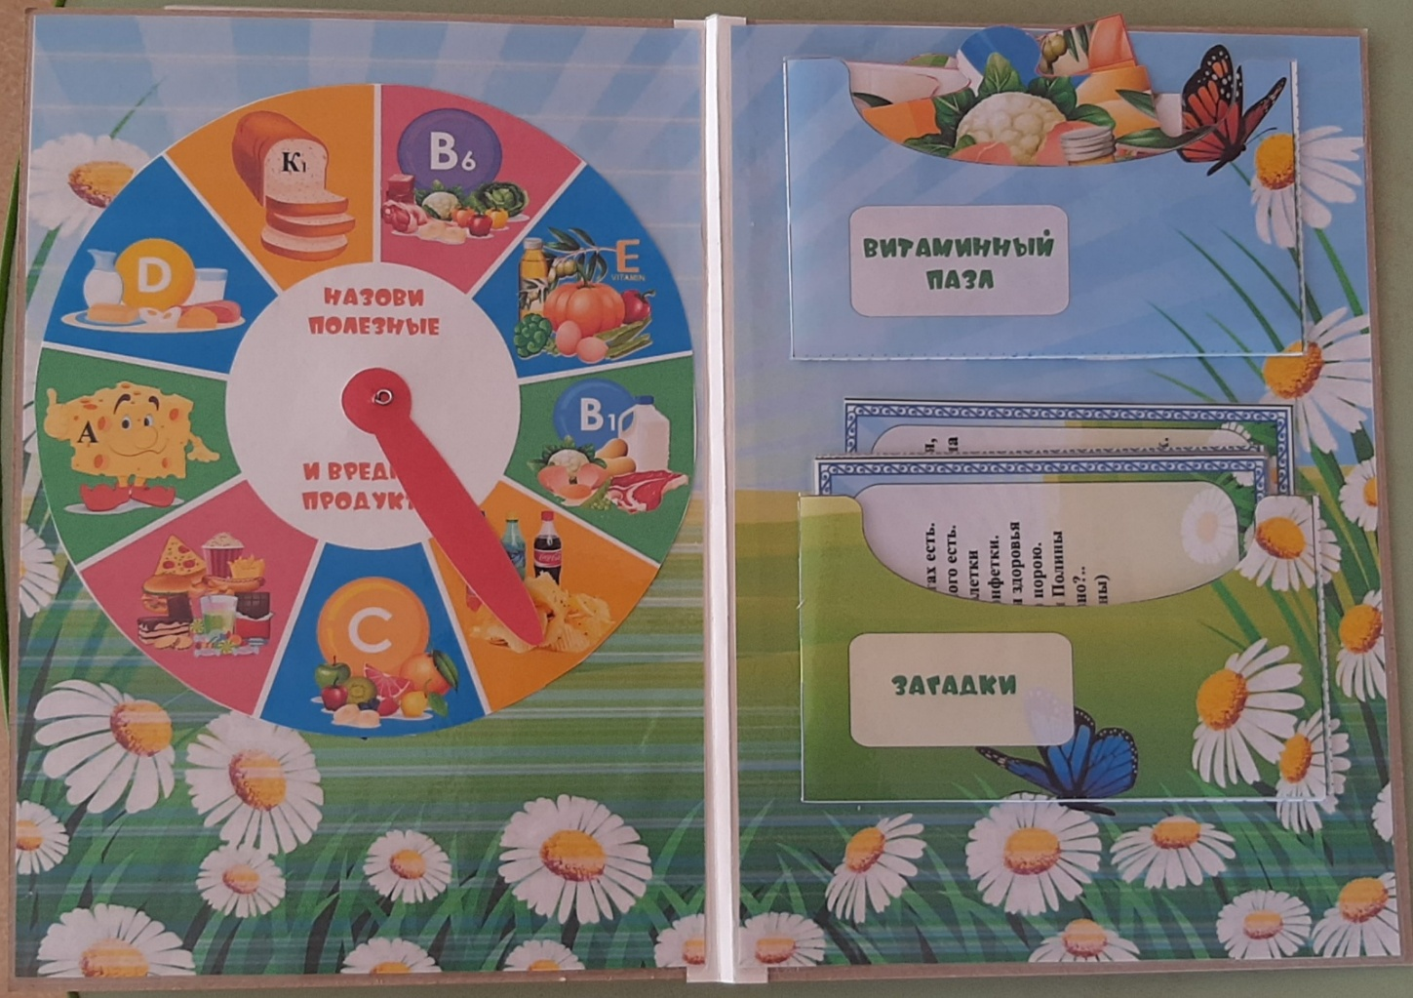

Приложение 7
Рисование «Веселые витаминки»

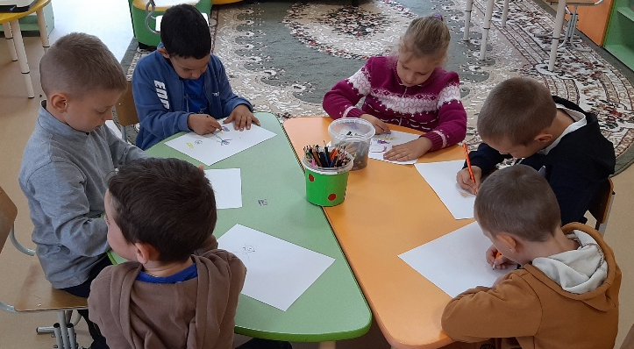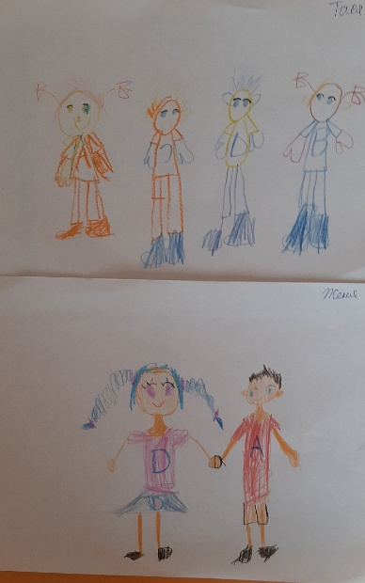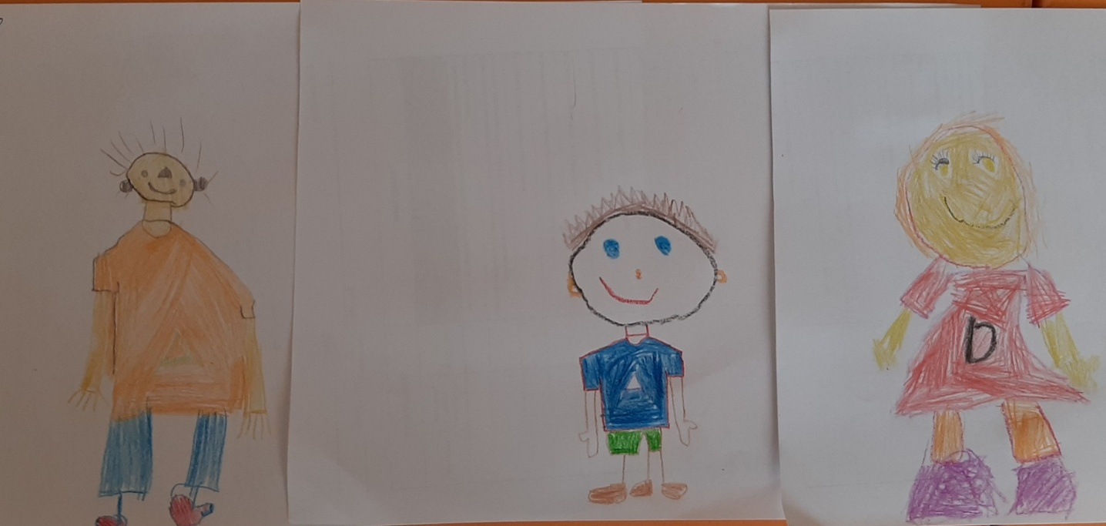

Приложение 8
Уход и наблюдение за выращиванием овощных культур.

